Color Space Viewer V2

Nouveau dans la version 2.

Cette nouvelle version est plus conviviale et plus puissante que la précédente.

Liste des principales nouveautés :

- Toutes les fonctionnalités disponibles en version démonstration.
- Gestion des teintes par nuancier.
- Choix du mode de coloration des teintes par nuancier.
- Panneau de configuration de l’affichage accessible au menu.
- Système de visualisation de tranches d’espace.
- Enregistrement de plusieurs positions de caméra - instantané.
- Fonctionnalités d’analyse (version Laboratoire).

Le produit est à présent décliné en 2 versions :

- Version Education

Dans cette version, toutes les fonctionnalités de visualisation sont présentes. Cette version reste un outil idéal pour acquérir en quelques minutes une idée précise de la composition d’un espace chromatique, la notion d’écart colorimétrique, le principe des tolérances asymétriques.

- Version Laboratoire

Cette version donne accès au menu « Densité », qui permet de réaliser de multiples analyses de densité de points.

Les outils d’analyse disponibles dans la version Labo permettent de diagnostiquer les trous dans la composition de l’espace à l’aide de puissantes fonctions statistiques. Ils deviendront vite indispensables à tous les laboratoires de colorimétrie qui cherchent à optimiser leur offre couleur.

- Outils DE et densité permettent de repérer les teintes isolées.

Par un principe d’illustrations colorées il est possible d’identifier les zones de l’espace sur lesquelles l’effort doit être porté.

- Outils maillage cubique permet d’identifier les trous dans l’espace.

En générant un maillage de points à partir duquel chaque teinte est assimilée, le système de visualisation et particulièrement l’outil Tranches permettent d’identifier les zones dans lesquelles aucune teinte n’a été réalisée.

Le logiciel est compatible pour la lecture des formats de bases de données de formulaire les plus répandus.
Choix du mode de coloration des teintes par nuancier

Cette nouvelle fonctionnalité permet de choisir une couleur d’illustration par nuancier, ou d’illustrer les teintes à partir de leurs couleurs à leurs positions.

Dans l’exemple Demo1, un nuancier de 1800 teintes est illustré par couverture de base – à chaque base, une couleur. On observe ainsi facilement le recouvrement total de la partie base rouge par la base transparente, et certains « trous » entre les bases – notamment celle illustrée en vert et celle illustrée en bleu clair.
Illustration 3D

Color Space Viewer est l’outil idéal pour obtenir une idée précise de ce qu’on appelle l’espace couleur. Illustration faites à partir d’un nuancier, dans Demo2 :

Fonction Densité en delta E ou en pourcentage

Lorsqu’on veut compléter un nuancier, par où commencer le travail ?
L’outil d’analyse d’espace permet d’isoler les zones à faible densité de teintes. Ici les teintes illustrées en rouge n’ont pas de voisines à moins de 8 de delta E.

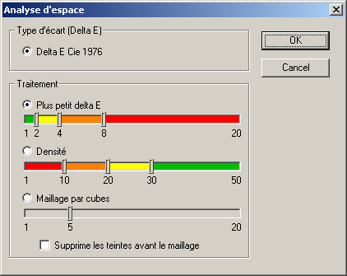
Fonction maillage cubique

Cette fonction permet de créer un maillage cubique de points à partir des nuanciers introduits dans le programme. A partir de ce maillage, l’outil Tranches permet d’isoler les teintes appartenant à un plan, et d’obtenir une visualisation des « trous ».

Dans l’exemple Demo3, un ensemble de nuanciers représentant 22000 teintes a été ainsi traité. L’illustration ci dessous fait apparaître la présence d’un trou dans le plan 35/40, aux coordonnées a (+7.5) / b (-7.5).

